
CONTACTO
Julián Rodríguez Cornejo
Babel Group
Tel:3166613107
Julianrodriguez@mailbabel.com

¿Cómo tener una mejor calidad de vida
con el apoyo de la tecnología?

El cuidado de la salud requiere de innovación; por eso, Samsung Electronics
ha creado productos que ayudan al cuidado personal y a mejorar la
calidad de vida de los usuarios.

BOGOTÁ D.C., Colombia. Abril 2023. La tecnología ayuda a la salud de los usuarios a través de la innovación en máquinas, medicamentos y tratamientos que salvan vidas y mejoran la calidad de vida. Cada día somos más conscientes de la importancia de nuestra salud e intentamos utilizar productos que nos ayuden a monitorearla y controlarla.

Telemedicina, monitoreo remoto, procesamiento de datos -impulsado por la inteligencia artificial- son innovaciones para el cuidado de la salud. Samsung Electronics ha creado productos que ayudan tanto al cuidado personal cómo a mejorar las condiciones de vida.

En el Día Mundial de la Salud, celebrado por la Organización Mundial de la Salud este 7 de abril, Samsung refuerza el por qué sus productos y soluciones hacen de la tecnología un aliado en la búsqueda de una rutina saludable y activa.

Diseñados para ser aliados en la transformación del estilo de vida, los smartwatches de la serie Galaxy Watch5 cuentan con el Sensor BioActive, con funciones y características que facilitan el control del ejercicio físico. Contar los pasos y las calorías quemadas, y monitorear el sueño y las funciones corporales -como el nivel de oxígeno en la sangre, nivel de estrés y la composición corporal (bioimpedancia)-.

Los smartwatches también son ideales en la búsqueda de una mejor rutina de sueño. Los dispositivos de la serie Galaxy Watch5 incorporan una tecnología que ayuda a entender los patrones de sueño a través de puntuaciones que monitorean las diferentes etapas de relajación durante la noche, junto con la detección de ronquidos y los niveles de oxígeno en sangre. También ofrece actividades que mejoran los hábitos de sueño a través de un programa guiado personalizado.

Galaxy Watch5 Pro
La versión Galaxy Watch5 Pro va incluso más allá. Creado para las personas que aman el aire libre, la versión Pro tiene características específicas para las personas que disfrutan del senderismo, ciclismo y otras actividades al aire libre. Cuenta con la batería más grande de un reloj Samsung Galaxy Watch: 60% más que la versión anterior; junto con una función importante para los entusiastas de los deportes. Con él es posible iniciar un recorrido, grabar el trayecto, compartirlo con otros amigos y ser guiado de vuelta por el mismo camino, utilizando la localización por GPS.

Samsung Health

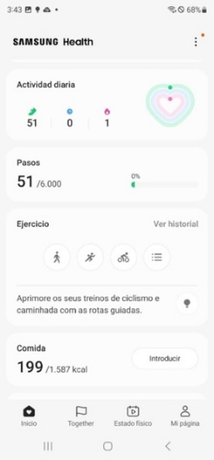

Como complemento, la aplicación Samsung Health es una plataforma que ayuda a mantener un control de la salud y mantener un estilo de vida activo. Permite llevar un control de ejercicios como carrera, bicicleta, sentadillas, abdominales, levantamiento de pesas, entre otros y registrar ritmo cardiaco, presión arterial y hasta las tazas de café que se consumen al día. Además, si cuenta con un reloj o banda inteligente de Samsung, se podrá registrar otros elementos como la composición corporal, las fases del sueño, descubrir si se ronca o no y con qué frecuencia durante la noche.
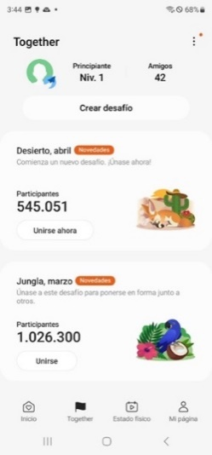
Con la función Juntos es posible sincronizar a un grupo de personas, en cualquier parte del mundo, para seguir el recuento de pasos de cada una. Una forma divertida de retar a amigos y familiares a adoptar un ritmo de vida más saludable.

Aplicación SmartThings
La app SmartThings convierte los teléfonos Galaxy en centro de conexión de todo el ecosistema de productos Samsung: smartwatches, televisores, neveras, etc. Además, cuenta con una biblioteca de recetas y planes de comida personalizables.
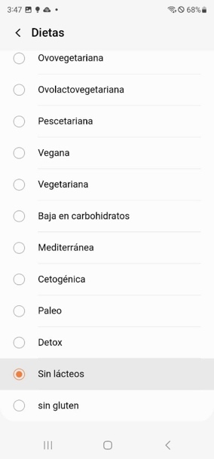
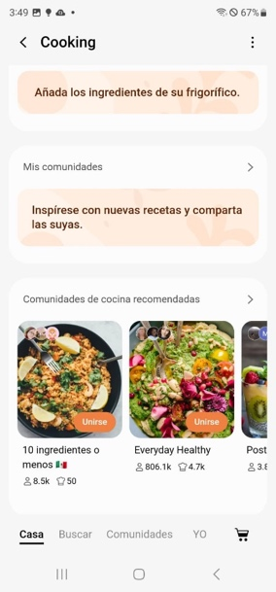
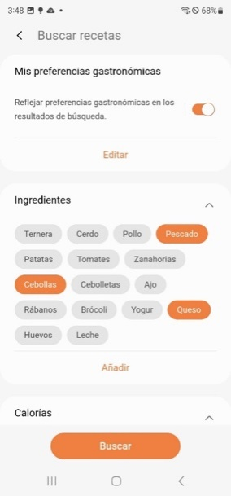

A través de la función Cooking es posible responder un cuestionario sobre preferencias alimentarias y objetivos (reducir calorías, aumentar la ingesta de proteínas, etc.), y recibir sugerencias para un plan alimentario y recetas personalizadas.

Acerca de Samsung Electronics Co., Ltd.
Samsung inspira al mundo y diseña el futuro con ideas y tecnologías transformadoras. La compañía está redefiniendo los mundos de la TV, los smartphones, los wearables, las tablets, los dispositivos digitales, los sistemas de redes y las soluciones de memoria, sistemas LSI, semiconductores y LED. Para conocer las últimas noticias, visite la Sala de Prensa de Samsung en http://news.samsung.com/co

